Le nombre
Unité 3, Fiche 5a
Atteindre 3 !

But : Compter par cinquièmes pour être le premier à atteindre 3.

Comment jouer :
Joueur A : Commence à 0. Compte 1, 2 ou 3 cinquièmes.
Trace des sauts sur la droite numérique et écris une fraction pour indiquer où tu arrives.
Joueur B : Commence là où le joueur A a terminé. Compte 1, 2 ou 3 cinquièmes. Trace les sauts et indique où tu arrives. Si tu arrives après 1, note la fraction comme un nombre fractionnaire.
Continuez à vous alterner jusqu’à ce qu’un joueur atteigne 3.
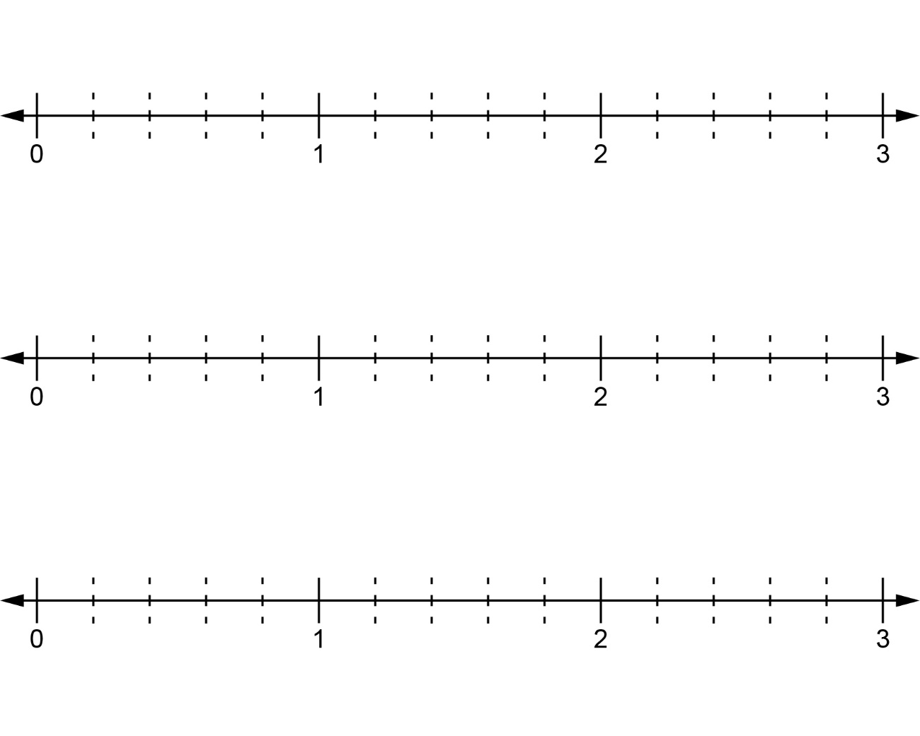

But : Compter par quarts pour être le premier à atteindre 4.
Atteindre 4 !

Le nombre
Unité 3, Fiche 5b

Comment jouer :
Joueur A : Commence à 0. Compte 1, 2 ou 3 quarts.
Trace des sauts sur la droite numérique et écris une fraction pour indiquer où tu arrives.
Joueur B : Commence là où le joueur A a terminé. Compte 1, 2 ou 3 quarts. Trace les sauts et indique où tu arrives. Si tu arrives après 1, note la fraction comme un nombre fractionnaire.
Continuez à vous alterner jusqu’à ce qu’un joueur atteigne 4.
